Муниципальное дошкольное образовательное учреждение «Детский сад №4 «Теремок»

Доклад на тему:

«Традиционные и инновационные технологии в работе с детьми раннего возраста».

2021 – 2022 учебный год

"Недостаточно внимательное
отношение к возрасту первого детства
отражается губительно на всей жизни
человека…"
В.М. Бехтерев
Малыш переступает порог детского сада. В жизни ребенка наступает самый сложный период за все его пребывание в детском саду – период адаптации. Адаптацией принято называть процесс вхождения ребенка в новую среду и привыкание к её условиям. Это обстоятельство вносит в жизнь ребёнка серьёзные изменения, к которым необходимо привыкнуть: к отсутствию близких, родных людей; к соблюдению режима дня; к постоянному контакту со сверстниками и незнакомыми взрослыми.
Воспитание и развитие детей раннего возраста — одна из самых актуальных проблем современного общества.
Раннее детство — фундамент общего развития ребенка, стартовый период всех человеческих начал. Именно в эти годы закладываются основы здоровья и интеллекта ребенка, в этом возрасте умственное и нравственное развитие особенно зависит от физического состояния и настроения малыша.
На современном этапе развития научных знаний о раннем возрасте подтверждается идея самоценности первых лет жизни ребенка как фундамента для формирования его личности.
На современном этапе развития образования в связи с введением в действие Федерального государственного образовательного стандарта (ФГОС), Закона "Об образовании" № 273-ФЗ от 29.12.2012 одним из важных направлений развития дошкольного образования является инновационная деятельность.
Инновационные технологии – это система методов, способов, приёмов обучения, воспитательных средств, направленных на достижение позитивного результата за счёт динамичных изменений в личностном развитии ребёнка в современных социокультурных условиях.
К числу современных образовательных технологий можно отнести:
1.Технология информационного обучения;
2.Технология проблемного обучения;
3.Технология проектного обучения;
4.Технология игрового обучения;
5.Здоровьесберегающие образовательные технологии;
6.Технология ТРИЗ - теория решения изобретательных задач.
7.Личностно-ориентированные технологии.
Инновационные формы и методы работы с детьми раннего возраста в условиях введения ФГОС.
1. Хэппенинг и сенсорные коробки;
2. Релаксация в системе кинезиологии;
3. Куклотерапия;
4. Ковролинография;
5. Информационно-коммуникативные технологии;

Хэппенинг и сенсорные коробки
Сенсорная коробка, это пособие для сенсорного развития детей раннего возраста, которое стимулирует развитие познавательных процессов, обогащает сенсорный опыт ребенка и способствует развитию мелкой моторики.
В зависимости от наполнения коробки, игры с ней могут развивать и совершенствовать тактильное восприятие, слух, зрение и обоняние малыша.
Хэппенинг - форма современного искусства, представляющая собой действия, события или ситуации, происходящие при участии художников, но не контролируемые им полностью. Хэппенинг обычно включает в себя импровизацию и не имеет чёткого сценария.
При нём неизвестно, какое получится изображение, он заведомо успешен по результату, тем самым усиливает интерес детей к изобразительной деятельности. В раннем возрасте доступен такой вид хэппенинга как рисование пальчиками.
Это способ примакивания пальцев руки к поверхности бумаги разными способами (кончиками пальцев ставим точки, проводим пальчиками линии, прикладываем пальчики (раскрасим 1-2 пальчика и приложим их к бумаге - получатся звёздочки, деревья), соберём пальчики в пучок - получатся цветы и снежинки).
Рисуем кулачком: со стороны большого пальца выйдут розы, улитки, ракушки.
Рисуем полураскрытым кулачком: можем нарисовать радугу, бананы.

Релаксация в системе кинезиологии
Кинезиология - относится к здоровьесберегающей технологии. Данная методика позволяет выявить скрытые способности ребенка, расширить возможные границы головного мозга. Многие упражнения направлены на развитие физических и психофизиологических качеств, на сохранение здоровья и профилактику отклонений их развития.
Упражнения на релаксацию способствуют расслаблению, снятию напряжения, формированию эмоционального благополучия и укреплению нервной системы ребенка.

Куклотерапия
Кукла или мягкая игрушка - заменитель реального друга, который всё понимает и не помнит зла. Поэтому потребность в такой игрушке возникает у большинства детей, иногда она сохраняется и у подростков.
Как считает В.С.Мухина, кукла для ребенка – не обязательно «дочка» или «сынок», она – партнер по общению во всех его проявлениях.
Роль куклы заключается в диалоге, в котором происходит замена реального контакта с человеком на опосредованный контакт через куклу. Такой подход раскрывает значимость эмоциональных контактов для детей и показывает огромную роль кукол в развитии эмоциональной сферы личности ребёнка.
Существует самостоятельное направление, получившее название куклотерапии. Этот метод основан на идентификации ребёнка с любимым героем мультфильма, сказки и любимой игрушки, он базируется на трех основных понятиях: «игра» - «кукла» - «кукольный театр».
Можно выделить следующие функции, которые выполняет куклотерапия:
- коммуникативную – установление эмоционального контакта, объединение детей в коллектив;
- релаксационную – снятие эмоционального напряжения;
- развивающую – развитие психических процессов (памяти, внимания, восприятия и т.д.);
- обучающую – обогащение информацией об окружающем мире.
Виды:
- Пальчиковые куклы.
- Куклы-марионетки.
- Перчаточные куклы.
- Плоскостные куклы.
- Веревочные куклы.
- Объемные куклы.
- Игрушки-персонажи.
- Игрушки-забавы.

Ковролинография
Комплекс игр на ковролине дает возможность проводить целенаправленные занятия по развитию сенсорных способностей.
Такая работа включает следующие этапы:
формирование сенсорных эталонов цвета, формы, величины;
обучение способам обследования предметов, умению различать их форму, цвет и величину, выполнять сложные глазомерные действия.

Информационно-коммуникационные технологии
Информационно-коммуникационные технологии – это все технологии в сфере образования, использующие специальные технические средства (ПК, мультимедиа) для достижения педагогических целей.
Средства ИКТ в детском саду:
- Компьютер
- Мультимедийный проектор
- Принтер
- Телевизор
- Магнитофон
- Фотоаппарат
Такая форма работы позволяет создать не только эмоционально благоприятную среду для детей, но и дает возможность расширить педагогические и творческие возможности педагога.
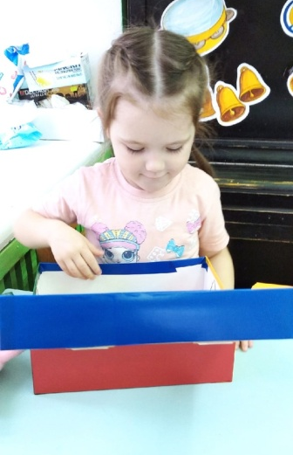
В нашей группе мы стараемся применять разные технологии, как традиционные, так и инновационные. Из инновационных чаще используем: хепенинг(рисование пальчиками, отпечатки разными пеметами) и сенсорную коробочку, куклотерапию, ИКТ. У нас имеются такие средства ИКТ, как телевизор, фотоаппарат, компьютер, принтер, магнитофон. Сенсорная коробочка нас есть, хоть и небольшая, но ее наполнение мы постоянно меняем. Детям нравится с ней заниматься. Для куклотерапии есть разные виды кукол.
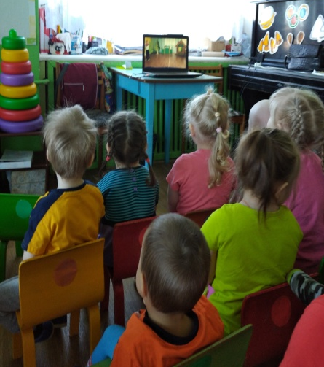
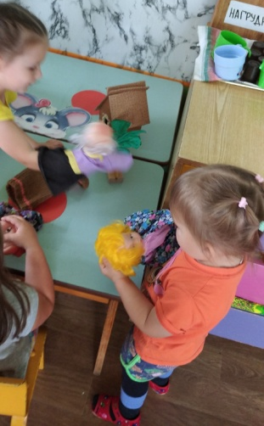
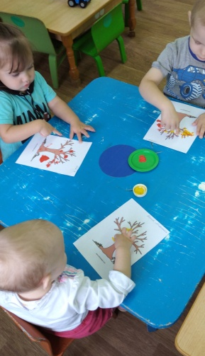

Введение инноваций в образовательный процесс – это не прихоть, не равнодушное отношение к творческому поиску эффективных форм работы с детьми, это - требование времени. В условиях введения ФГОС задачей в современного педагога выступает реализации, в воспитательном процессе самоценности периода, раннего возраста как базисной основы всего последующего развития ребенка.
Список литературы
1. Инновационная деятельность в ДОУ [Текст]: учебно-методическое пособие / К.Ю.Белая. – М.: ТЦ Сфера, 2005 – 64 с. - (Серия “Библиотека руководителя ДОУ”).
2. Инновационная деятельность в дошкольном образовательном учреждении [Текст]: учебно-методическое пособие / Е.В.Гончарова и [др.]; под ред. Е.В.Гончаровой — Нижневартовск: Изд-во Нижневарт. гос. ун-та, 2013. — 126 с.
3. Интернет ресурсы.

